

**TRY OUT UJIAN NASIONAL**

**TAHUN PELAJARAN 2015 – 2016**

**SUKU DINAS PENDIDIKAN WILAYAH I JAKARTA BARAT**

**Mata Pelajaran : BIOLOGI**

**Peminatan / Jurusan : MIPA**

**Hari/Tanggal :**

**Waktu : 07.00 - 09.00 (120 menit)**

**PETUNJUK UMUM**

1. Hitamkan nomor peserta ujian dengan benar. Tulis nama peserta, kode peserta, tanggal ujian, bidang studi yang diujikan pada kolom yang sesuai, Bidang Studi diisi mata pelajaran, kode paket, dan kelas pada lembar jawaban komputer (LJK) sesuai petunjuk di LJK;
2. Tersedia waktu 120 menit untuk mengerjakan paket tes tersebut;
3. Jumlah Soal sebanyak 40 butir soal Pilihan Ganda;
4. Periksa dan bacalah soal-soal sebelum Anda menjawabnya;
5. Laporkan kepada pengawas ujian apabila terdapat lembar soal yang kurang jelas, rusak, atau tidak lengkap;
6. Tidak diizinkan menggunakan **kalkulator**, **HP**, **kamus, tabel matematika atau alat bantu hitung lainnya;**
7. Periksalah dahulu pekerjaan kamu sebelum diserahkan kepada pengawas Ujian.

**PETUNJUK KHUSUS**

1. Pilihlah satu jawaban yang paling tepat dengan menghitamkan secara penuh bulatan jawaban Anda, dengan menggunakan pensil 2B.

Contoh menjawab :

 Salah  Salah

 Salah  Benar

1. Apabila Anda ingin memperbaiki/mengganti jawaban, bersihkan jawaban semula dengan karet penghapus hingga bersih, kemudian bulatkan pilihan jawaban yang Anda anggap benar

**SELAMAT BEKERJA**

1. Tanaman putri malu (*Mimosa pudica*) apabila disentuh akan menutup daun majemuknya. Hal ini disebabkan karena tamanam tersebut memeiliki ciri-ciri hidup yaitu ....
2. Adaptasi
3. Bergerak
4. Iritabilitas
5. Tumbuh
6. Bergerak
7. Pada tanaman pandan wangi(Pandanus *amaryllifolius)* dan pandan duri (*Pandanus tectorius)*

memiliki kekerabatan yang dekat. Kedua tanaman tersebut berada pada tingkat keanekaragaman ....

1. Gen
2. Species
3. Genus
4. Familia
5. Ekosistem
6. Lipan, keluwing dan cacing tanah dalam ekosistem mempunyai peran untuk lingkungan sekitar yaitu, dapat berfungsi sebagai ....
7. Produsen
8. Konsumen 1
9. Konsumen 2
10. Dekomposer
11. Detritivor
12. Perhatikan nama-nama tanaman di bawah ini !
    * + 1. Jeruk bali
        2. Jeruk nipis
        3. Jeruk medan
        4. Jeruk garut
        5. Jeruk pontianak

Dari nama-nama tanaman jeruk di atas, kekerabatannya paling dekat yang berada pada tingkat takson species sama tetapi berbeda varietas adalah nomor ....

1. 1, 2, 3
2. 2 ,3, 4
3. 3, 4, 5
4. 1, 3, 5
5. 2, 4, 5
6. Hujan asam dapat terjadi jika gas buang pabrik bereaksi dengan air hujan. Gas buang itu berupa ....
7. Cfc
8. CO2
9. CO
10. SO2
11. NO2
12. Perhatikan daur nitrogen berikut!

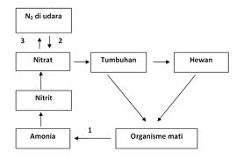

Berdasarkan daur nitrogen di atas proses yang terjadi di 1, 2 dan 3 adalah....

* 1. Fiksasi , amonifikasi dan nitrifikasi
  2. Amonifikasi, denitrifikasi dan fiksasi
  3. Amonifikasi, fiksasi dan denitrifikasi
  4. Nitrifikasi, nitrafikasi dan fiksasi
  5. Nitrifikasi, nitrafikasi dan denitrifikasi

1. Padi, jagung. jahe. lengkuas, dan anggrek dijadikan ke dalam satu kelompok karena memiliki ....
2. akar serabut
3. tulang daun menyirip
4. batang bercaban
5. bunga kelipatan 4 dan 5
6. biji berkeping dua
7. Aktivitas manusia sangat berpengaruh terhadap keseimbangan lingkungan. Untuk mengurangi terjadinya pemanasan global usaha yang dilakukan adalah ....
   1. mengurangi aktivitas industri
   2. membatasi jumlah kendaraan bermotor
   3. memberantas hama tanaman pertanian
   4. memperbanyak menanam tanaman
   5. mengurangi penangkapan ikan di laut
8. Perhatikan gambar penampang melintang pada daun di bawah ini !

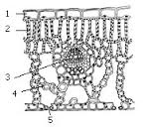 Bagian pada daun yang berfungsi

untuk kegiatan asimilasi dan pertukaran gas,

ditunjukkan oleh gambar nomor ....

A. 1 dan 2 D. 3 dan 4

B. 2 dan 4 E. 3 dan 5

C. 2 dan 5

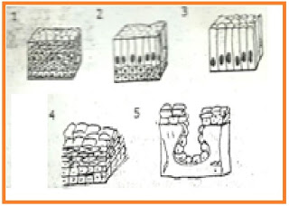10. Perhatikan gambar jaringan epitel berikut ini !

Bentuk jaringan epitel kubus berlapis

banyak yang berfungsi melapisi indung telur

ditunjukkan gambar nomor….

1. 1
2. 2
3. 3
4. 4
5. 5
   * 1. Perhatikan diagram reproduksi berikut ini!

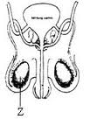

Fungsi organ Z dalam diagram reproduksi pria adalah....

1. sekresi hormon testosteron dan proses spermatogenesis
2. sekresi hormon testosteron dan androgen
3. sekresi senyawa protein dan proses spermatogenesis
4. pematangan sperma dan sekresi cairan prostat
5. sekresi senyawa buffer pada sperma
   * 1. Dari hasil pengujian urine seseorang diperoleh data sebagai berikut :

|  |  |
| --- | --- |
| **Larutan penguji** | **Hasil akhir** |
| Benedict + dipanaskan  Biuret  Lugol  AgNO3 | merah bata  biru  cokelat  endapan putih |

Berdasarkan data tersebut orang tersebut menderita penyakit ... .

* 1. diabetes melitus
  2. albuminuria
  3. nefritis
  4. uremia
  5. anuria
     1. Perhatikan gambar jantung berikut! Dari tabel berikut yang menyatakan fungsi X dan Y adalah …

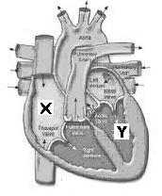

|  |  |  |
| --- | --- | --- |
|  | Fungsi X | Fungsi Y |
| A | Menerima darah dari seluruh tubuh | Memompa darah ke seluruh tubuh |
| B | Memompa darah ke seluruh tubuh | Menerima darah dari paru-paru |
| C | Menerima darah dari paru-paru | Memompa darah ke seluruh tubuh |
| D | Menerima darah dari seluruh tubuh | Memompa darah ke paru-paru |
| E | Menerima darah dari paru-paru | Memompa darah ke paru-paru |

14. Perhatikan beberapa gangguan berikut ini

1). radang pada nefron  
2). ulkus  
3). radang pada apendiks

4). kekurangan hormon antidiuretik  
yang menyebabkan gangguan pada organ pencernaan adalah … .  
A. 1 dan 2  
B. 1 dan 3  
C. 1 dan 4D. 2 dan 3  
E. 3 dan 4

* + 1. Hasil pemeriksaan darah saudara Rudy siswa SMA di Jakarta kelas XI MIPA,

di laboratorium RSUD Cengkareng sebagai berikut:

|  |  |  |
| --- | --- | --- |
| Sel-Sel Darah | Per mm3 Darah | Hasil Lab |
| Eritrosit | 4 – 6 juta | 5,5 juta |
| Leukosit | 4,5 – 10 ribu | 18 ribu |
| Trombosit | 150 – 200 ribu | 175ribu |

Dari hasil pemeriksaan laboratorium, saudara Rudy dapat diduga menderita penyakit ....

1. anemia
2. leukositosis
3. hepatitis
4. leukemia
5. leukopenia
   * 1. Ilham melakukan percobaan pertumbuhan kecambah kacang dengan intensitas cahaya

Yang berbeda. Hasil percobaannya dapat dilihat pada tabel berikut:

|  |  |  |  |  |  |  |  |
| --- | --- | --- | --- | --- | --- | --- | --- |
| **Kondisi Cahaya** | **Pertambahan tinggi pada hari ke ….. (cm)** | | | | | | |
| **1** | **2** | **3** | **4** | **5** | **6** | **7** |
| Gelap | 2,3 | 3,4 | 5,0 | 5,6 | 6,1 | 8,0 | 8,6 |
| Remang-remang | 1,5 | 1,8 | 2,2 | 2,3 | 2,5 | 3,1 | 4,5 |
| Terang | 2,7 | 2,9 | 1,3 | 1,3 | 1,5 | 2,2 | 3,0 |

Apa yang dapat disimpulkan dari tabel tersebut?

* 1. Pertumbuhan kecambah kacang berbanding lurus dengan kenaikan intensitas cahaya .
  2. Cahaya tidak terlalu mempengaruhi pertumbuhan kecambah kacang.
  3. Intensitas cahaya semakin rendah, pertumbuhan kecambah kacang semakin cepat.
  4. Pertumbuhan kecambah kacang tidak memerlukan cahaya.
  5. Intensitas cahaya semakin tinggi, pertumbuhan kecambah kacang semakin cepat
     1. Perhatikan gambar di bawah ini

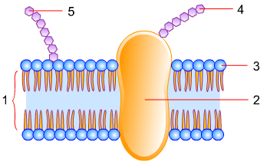

Bagian yang memiliki sifat hidrofilik dan hidrofobik secara berurutan adalah ….

1. 1 dan 2
2. 2 dan 5
3. 3 dan 1
4. 4 dan 3
5. 5 dan 4
   * 1. Perhatikan diagran DNA berikut!

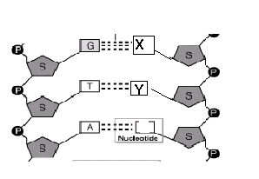

Dari gambar struktur DNA diatas, yang diberi label X dan Y berturut-turut adalah....

1. Timin – Adenin
2. Sitosin – Guanin
3. Adenin – Sitosin
4. Guanin-Timin
5. Sitosin – Adenin
   * 1. Perhatikan gambar !

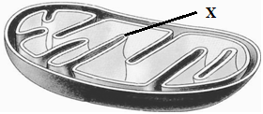

Penjelasan tahapan respirasi, dan substrat pada bagian yang ditunjuk X pada tabel berikut ini yang benar adalah … .

|  |  |  |
| --- | --- | --- |
|  | **Tahap Reaksi** | **Substrat** |
| A | Dekarboksilasi oksidatif | Asam piruvat |
| B | Siklus Krebs | Asetil Ko-A |
| C | Siklus Krebs | Asam piruvat |
| D | Sistem Transpor Elektron | Asam Piruvat |
| E | Sistem transpor elektron | NADH, FADH2 |

* + 1. Bioteknologi dapat diterapkan untuk mengubah dan meningkatkan nilai tambah pangan, serta pembuatan sumber pangan baru dengan bantuan mikroba. Hubungan yang benar antara mikroba dengan produk yang dihasilkan adalah ....

|  |  |  |
| --- | --- | --- |
|  | Jenis mikroba | Produk makanan/minuman |
| A | *Acetobacter xylinium* | Keju lunak |
| B | *Candida utilis* | Tempe |
| C | *Rhizopus oligosporus* | Protein sel tunggal |
| D | *Lactobasillus bulgaris* | Yogurt |
| E | *Penicillium camemberti* | Nata de coco |

* + 1. Perhatikan percobaan usus halus yang dibuat kantung berisi 20 % glukosa (B) direndam ke dalam cairan (A) Perubahan dari X ke Y disebabkan karena peristiwa ....
  1. 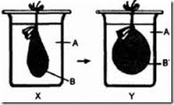osmosis karena A hipertonis terhadap B
  2. osmosis karena A hipotonis terhadap B
  3. difusi karena A hipertonis terhadap B
  4. difusi karena A hipotonis terha
  5. transpor aktif karena B semipermeabel
     1. Hasil percobaan enzim katalase sebagai berikut:

|  |  |  |  |  |
| --- | --- | --- | --- | --- |
| No. | Ekstrak hati dengan | Perlakuan | Nyala bara | Keterangan |
| 1. | H2O2 | Suhu 37oC | ++ | + = banyak  ++ = banyak sekali |
| 2. | H2O2 | Suhu 15oC | – |
| 3. | H2O2 | Suhu 60oC | – |
| 4. | H2O2 | pH 3 | – |
| 5. | H2O2 | pH 7 | ++ |
| 6. | H2O2 | pH 12 | – |

Dari data diatas dapat disimpulkan bahwa …. .

* 1. pada suhu dan pH rendah enzim aktif
  2. enzim bekerja pada pH 7 dan suhu 37oC
  3. kerja enzim dipengaruhi oleh pH dan suhu
  4. aktivitas enzim dipengaruhi suhu tetapi tidak dipengaruhi pH
  5. pH dan suhu kurang berpengaruh pada kerja enzim
     1. Berikut ini adalah sebagian dari produk berbagai tahapan pada respirasi aerob:

1. CO
2. 2 ATP
3. 2 GTP
4. 2 FADH
5. 2 NADH
6. 2 Asam piruvat

Tahapan glikolisis menghasilkan produk ... .

1. 1, 2 dan 3
2. 2, 3 dan 4
3. 2, 5 dan 6
4. 3, 4 dan 5
5. 3, 4 dan 6
   * 1. Gambar tahap- tahap pembelahan sel.

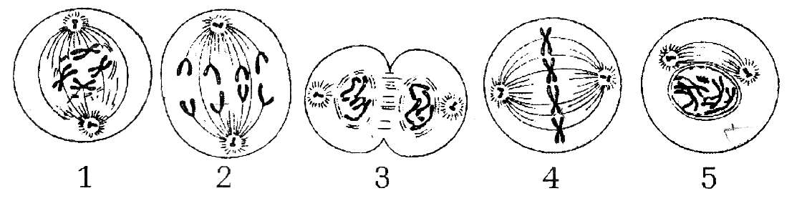

Profase, metafase, anafase dan telofase secara berurutan adalah .......

A. 1 – 2 – 3 dan 4

B. 2 – 3 – 4 dan 5

C. 3 – 2 – 1 dan 4

D. 4 – 5 – 2 dan 1

E. 5 – 4 – 2 dan 3

* + 1. Tahap pertama dari sintesa protein adalah DNA mentranskripsi RNA duta, sedngkan tahap berikutnya adalah:
  1. RNA d meninggalkan inti
  2. RNA d membawakan asam amino sesuai dengan kodon
  3. RNA t mentranslasi kodon
  4. asam amino berderet di ribososm
  5. Protein yang diinginkan telah tersusun

1. Selain berdampak positif, perkembangan bioteknologi juga mempunyai dampak negatif. Berikut yang merupakan dampak negatif bioteknologi kultur jaringan terhadap lingkungan adalah... .
2. Memerlukan biaya tinggi
3. Menurunnya kualitas tanaman
4. Menurunnya keanekaragaman hayati
5. Memerlukan teknologi yang canggih
6. Umumnya tanaman tidak tahan hama
7. Pada eksperimen osmosis sel tumbuhan, disiapkan tiga kentang berbentuk kubus dengan Berat yang sama. Kentang I direndam dalam larutan gula 5%, kentang II dalam larutan gula 10%, kentang III dalam larutan gula 15% selama 5 menit dan diperoleh data sebagai berikut.

|  |  |  |
| --- | --- | --- |
| Kentang | Larutan gula | Berat yang hilang |
| I | 5 % | 0,25 gram |
| II | 10 % | 0,6 gram |
| III | 15 % | 1,5 gram |

Dari data tersebut dapat disim gula pulkan bahwa berat kentang yang hilang sebagai

akibat ....

A. cairan gula hipertonis terhadap larutan sel

B. larutan gula hipotonis terhadap cairan sel

C. larutan gula dan cairan sel isosmosis

D. cairan sel hipotonis terhadap larutan

E. larutan gula dan cairan sel isotonis

1. Perhatikan gambar dibawah ini.

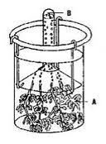

Berdasarkan percobaan di atas, proses fotosintesis dipengaruhi oleh faktor luar sehingga kecepatan fotosintesis akan berbeda-beda. Pernyataan yang benar di bawah ini adalah ….

1. Semakin tinggi intensitas cahaya yang diserap pada proses fotosintesis maka kebutuhan karbondioksida semakin banyak
2. Semakin banyak intensitas cahaya yang diserap pada proses fotosintesis maka jumlah oksigen yang dihasilkan semakin banyak
3. Semakin tinggi karbon dioksida yang diserap pada proses fotosintesis maka jumlah oksigen yang dihasilkan semakin banyak
4. Kebutuhan karbondioksida sebanding dengan jumlah oksigen yang dihasilkan dan kecepatan fotosintesisnya
5. Kebutuhan air sebanding dengan kecepatan fotosintesis dan oksigen yang dihasilkan
6. Sekelompok siswa sedang melakukan percobaan bioteknologi dalam pembuatan nata de coco.

Beberapa bahan yang diperlukan diantaranya adalah :

1. Air kelapa
2. Gula putih
3. Asam cuka
4. Urea
5. Starter *Acetobacter xylinum*

Setelah semua bahan dicampur dalam proses pemanasan kemudian didinginkan untuk media pertumbuhan *Acetobacter xylinum*, proses bioteknologi yang terjadi adalah ….

1. Reaksi kimia pada bahan-bahan yang dipanaskan
2. Proses kulturisasi *Acetobacter xylinum* pada media yang disiapkan
3. Penggunaan peralatan yang canggih dalam proses pematangan media
4. Munculnya kemungkinan terkontaminasi dengan bakteri lain
5. Terjadi proses pembusukan yang menyebabkan media menjadi asam
6. Persilangan antara kacang ercis berbiji kuning bentuk bulat (AaBb) dengan ercis berbiji

hijau bentuk bulat (aaBb). Dari persilangan tersebut akan dihasilkan perbandingan tanaman

kuning bulat :kuning kisut : hijau bulat: hijau kisut adalah ....

* 1. 3 : 1 : 3: 1
  2. 3 : 3 : 1 : 1
  3. 3 : 1 : 1 : 3
  4. 9 : 3 : 3 : 1
  5. 3 : 1

1. Perhatikan gambar labu yang berisi kaldu dan ditutup dengan pipa berbentuk leher angsa berikut ini!

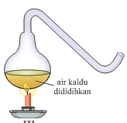

Labu tersebut dipanaskan kemudian dibiarkan mendingin dan disimpan beberapa hari kemudian kondisi kaldu diamati. Hasilnya ternyata kaldu tidak busuk. Teori asal usul kehidupan yang didukung hasil eksperiemn tersebut adalah …

1. Ciptaan khusus
2. Biogenesis
3. Abiogenesis
4. Kosmozoa
5. Neobiogenesis
6. 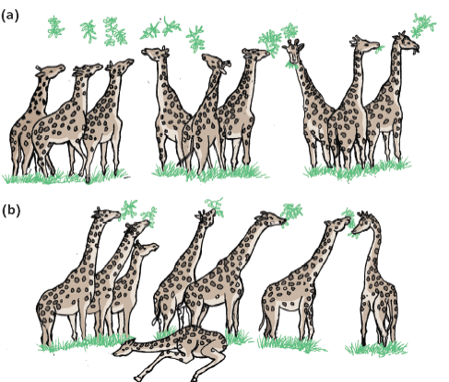Perhatikan gambar jerapah berikut ini

proses terbentuknya jerapah

yang mempunyai

leher panjang menurut teori

evolusi Darwin adalah ....

* 1. daun posisinya makin tinggi sehingga leher jerapah memanjang untuk memperoleh daun tersebut
  2. jerapah berleher pendek lebih mudah dimangsa oleh predatornya sehingga yang bertahan hidup adalah jerapah berleher panjang
  3. jerapah berleher pendek gagal mendapatkan makanan sehingga mati dan musnah, sedangkan jerapah berleher panjang dapat bertahan hidup
  4. Jerapah memang sudah diciptakan berleher panjang sejak semula
  5. Jerapah berleher panjang nampak gagah sehingga lebih mudah mendapat pasangan

1. Pada gandum gen H (hitam) epistasis terhadap gen K (kuning). Apabila kedua gen H dan K tidak muncul, gandum memperlihatkan fenotip putih. Bila gandum hitam (HHkk) disilangkan dengan gandum kuning (hhKK), kemudian F1-nya disilangkan sesamanya,maka akan dihasilkan gandum hitam, kuning dan putih dengan rasio ….

A. 3 : 1 : 12

B. 9 : 7

C. 9 : 4 : 3

D. 9 : 3 : 4

E. 12 : 3 : 1

1. Perhatikan tabel perbedaan oogenesis dengan spermatogenesis berikut!

|  |  |  |
| --- | --- | --- |
|  | Oogenesis | Spermatogenesis |
| 1 | Hasilnya 4 sel fungsional | Hasilnya 1 sel fungsional |
| 2 | Terjadi di ovarium | Terjadi di tubulus seminiferus |
| 3 | Sel anak 2n | Sel anak n |
| 4 | Membentuk ovum | Membentuk sperma |
| 5 | Terjadi di oviduk | Terjadi di vas deferens |

Dari tabel di atas yang menunjukkan perbedaan yang benar antara oogenesis dengan spermatogenesis adalah….

1. 1 dan 2
2. 1 dan 3
3. 3 dan 5
4. 2 dan 4
5. 2 dan 5

35. Seorang wanita mempunyai golongan darah RH- menikah dengan seorang laki-laki RH+

yang ibunya bergolongan darah RH-. Pasangan tersebut mempunyai anak I yang

bergolongan darah RH+. Berapakah peluang pasangan tersebut mempunyai anak II?

1. 0
2. 25
3. 50
4. 75
5. 100
   * 1. Perhatikan pernyataan yang menunjukkan perbandingan beberapa organ berikut ini
6. sayap burung dan kaki depan kupu-kupu
7. kaki kadal dan kaki belalang
8. tangan manusia dan sayap kelelawar
9. telinga sapi dengan sungut jangkrik

dari pernyataan tersebut yang dapat digunakan sebagai bukti adanya evolusi adalah ....

* 1. 1 dan 3
  2. 1 dan 4
  3. 2 dan 3
  4. 2 dan 4
  5. 3 dan 4
     1. Perhatikan diagram silsilah berikut ini!

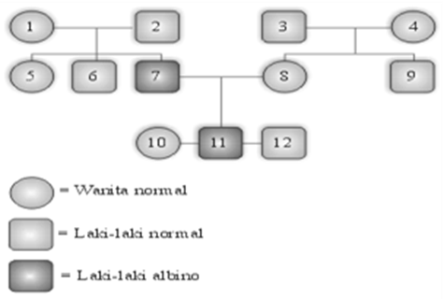Berdasarkan peta silsilah diatas,

keturunan pembawa gen albino adalah....

1. 1, 2, 3 dan 4
2. 1, 2, 5 dan 7
3. 2, 4, 7 dan 9
4. 2, 8, 10 dan 12
5. 3, 4 ,7 dan 11

38. Hukum Hardy Weinberg menyatakan bahwa dalam suatu kondisi tertentu yang stabil,   
 frekuensi gen dan frekuensi alel tetap konstan dari satu generasi ke generasi dalam suatu   
 populasi, bila syarat berikut dipenuhi**.**

1. Genotif yang ada memiliki viabilitas dan fertilitas yang berbeda

2. Perkawinan yang terjadi berlangsung secara acak

3. Terjadi mutasi gen

4. Tidak terjadi migrasi

5. Tidak terjadi seleksi alam.

Syarat berlakunya hukum Hardy Weinberg yang benar adalah....

* 1. 1, 2 dan 3
  2. 1. 3 dan 4
  3. 1, 3 dan 5

D. 2, 3 dan 4

E. 2, 4 dan 5

39. Pada suatu wilayah yang terisolir ditemukan 49875 orang berkulit normal dan 125 orang berkulit albino. Diketahui bahwa gen untuk kulit normal (T) bersifat dominan sementara gen untuk kulit albino (t) bersifat resesif. Ratio genotip kulit normal homozigot : kulit normal heterozigot : kulit albino adalah ....

A. 9025 : 95 : 25

1. 361 : 38 : 1
2. 361 : 36 : 1
3. 38 : 361 : 1
4. 36 : 361 : 1

40. Perhatikan pernyataan berikut!  
1) Spesies sekarang berasal dari spesies dahulu.  
2) Lingkungan berpengaruh pada sifat-sifat yang diwariskan.  
3) Terbentuknya spesies karena seleksi alam.  
4) Sifat-sifat yang didapat akan diwariskan pada keturunannya.

Pernyataan di atas yang merupakan pokok pikiran teori Darwin tentang seleksi alam yaitu  
A. 1, 2, dan 3

B. 2 dan 4  
C. 3 saja

D. 1) dan 3)  
E. 4 saja